一种幼龄茶园快速成园投产的方法

移栽要点及第一年特殊管理措施
一、移栽要点及入冬管理
（一）移栽时间：2015年10月下旬至11月上旬
（二）材料要求：
- 茶苗：主干粗度2mm以上，须根保留基本完整，树高保留25厘米左右，起苗之前1周左右，预防一次病虫害，确保植株健壮无病虫害。
- 地膜：黑色，宽度1米，厚度0.014毫米。
- 浆根用杀菌剂和生根粉：杀菌剂选用70%的甲基托布津，生根粉选用微量元素肥料——生根快三秒。（一般不浆根，或浆根时没用杀菌剂、生根快三秒）
（四）移栽要点：
- 平整土地：统一按40厘米深开垦平整土地，并捡走大石头和树根等杂物后，单独将1米宽的种植行土壤挖细整平，深度30厘米以上，并再次捡出较大石头和树根等杂物；
- 地膜覆盖：盖地膜前必须检查土壤湿度，要求是手握土壤基本成团，但能散开，如果土壤不够湿润，必须浇水发透后再覆盖地膜，将地膜平整覆盖在种植行上并牵撑后，将地膜边缘覆土压紧盖严。
- 种植密度：
双行双株：大行距：1.8米左右，小行距：40厘米，窝距30厘米；每米栽茶苗13株左右，亩栽茶苗4000株左右；
单行双株：小行距：1.5米，窝距20厘米，每米栽茶苗10株，亩栽茶苗3500株左右。
4、浆根：生根快三秒1000倍液，甲基托布津1500倍液，泥浆水浆根10秒左右。
5、茶苗移栽：
5.1深度：质地疏松土壤，易缺水茶园以扦插小桩以上并排两个手指，大约10厘米深为准，质地粘重土壤，易积水茶园，以扦插小桩刚好全部入土为准。
5.2移栽：在种植行中央按种植密度用15厘米以上长的小挖锄等工具将地膜挖开并将下方的土壤分开形成10厘米深的小窝，再将两株茶苗并拢后顺势栽入小窝，覆土后轻提一下，再按紧，以轻提茶苗不松动为准。茶苗根系必须向下，更不能反转（俗称火夹头），基本保证根系舒展。
5.3定根水：茶苗栽好后，往地膜破口处浇水，以根系周围25厘米范围内土壤完全湿润为准。
5.4地膜孔洞覆盖：浇完定根水后，用土盖严栽茶时挖的地膜孔洞，土堆不宜都高，以能压住地膜，确保根颈部保水保温为准。
- 入冬管理：茶苗当年入冬管理主要是抗旱护苗，需重点关注茶苗移栽后新根长出之前一个月左右的时间，如果连续10天以上不下雨，根颈部覆盖地膜的土壤明显变干，就需浇水（2015年竹叶青同兴茶场茶苗移栽后半月左右浇个一次水）；一个月新根长出之后，根据茶苗根颈部地膜下的土壤湿润与否决定是否浇水，一般情况下除非出现干冬天气，不需要再次浇水。
- 移栽后第一年管理措施
（一）施肥
1、施肥时间：为避免烧伤根系，并提高肥料利用率，第一次追肥在茶苗根系已比较健壮发达，能完全正常吸收水分和肥料，春稍基本停止生长后的4月中下旬进行。第二次追肥在夏稍基本停止生长的7月中下旬进行，基肥在秋稍基本停止生长，根系开始活跃的10月上中旬进行。
2、施肥种类和数量：肥料种类选用N：P：K为1：1：1的高浓度复合肥，最好选用嘉施利等含锌、硼和微量元素的水溶肥料（总养分含量51%，其中：硝态氮7%，铵态氮10%，水溶性磷17%，水溶性钾17%，锌0.1%，硼0.1%，微量元素0.2%，PH6），第一次追肥3公斤/亩；第二次追肥5公斤/亩；基肥10公斤/亩，有条件的可以加50公斤左右发酵过的油枯，最好不选用鸡粪等制作的有机肥。（选用肥料与常规有区别，常规一般用尿素）
3、施肥位置及方法：双行栽的茶园，用施肥机或者小挖锄等利器在四窝茶苗中央将地膜打洞施肥，并覆盖肥料。施肥深度15厘米左右，以便根系吸收，单行栽的茶园，在两窝茶苗之间施肥。（施肥位置与方法与常规有有区别，常规是撒施或茶行两边开沟施）
（二）打顶采摘和定型修剪（常规是完全不打顶，到秋季才进行第二次定剪，这是最特殊的措施）
为抑制茶苗顶端优势，促进茶苗分枝和横向生长，因不同部位芽头新梢成熟时间的差异，分别在4月下旬至5月中旬春稍基本停止生长，间隔20天左右，在移栽剪口基础上保留10厘米左右，分两批打顶采摘基本成熟春稍。分别在6月下旬至7月中旬夏稍基本停止生长，间隔20天左右，在春稍打顶位置基础上保留10厘米左右，分两批打顶采摘基本成熟夏稍。在10月中下旬秋稍停止生长时，在夏稍打顶位置基础上保留10厘米左右，进行水平修剪，剪除未成熟绿枝。二次打顶加第二次定剪后，茶树高度达到50cm左右，骨干枝数每株4-5个，多的7-8个。第二年春季就可初投产，而常规技术不打顶，在秋季离地30-35进行定剪，茶树高度仅30-35cm高，每株骨干枝数2-3个，第二年完全不能投产，严禁采摘，必须在第二年秋季离地40-50cm完成第三次定剪，第三年才初投产，因此，打顶、施肥措施可使茶树提早投产一年。
（三）除草
早期，茶苗根系还未健壮发达时，茶苗根颈部杂草需在杂草根系还不发达时及时人工拔出，拔草时最好压住茶苗根颈部，以免带出或松动茶苗根系，地膜在茶园投产前尽量保护完整，更不能揭开，以达控草保湿目的，避免经常拔草，影响茶苗正常生长。行间未盖地膜空地，有条件的最好种植低矮的豆科类、花生、绿肥等植物，既可控制杂草、又可充当肥料，还可增加收入。实在不行，可以使用高浓度、高纯度草甘膦或草甘膦异丙胺盐类除草剂防治，最佳防治时间是杂草幼苗期。
- 病虫害防治
川茶2号、3号移栽后第一年，除要重点防治螨类、小绿叶蝉、蚜虫等刺吸性虫害外，还要预防茶芽枯病、炭疽病等病害，留意铜绿金龟甲，茶天牛、根腐病等病虫害。春茶早期，重点防治蚜虫，用拟除虫菊酯和茚虫威即可，春茶中后期，选用10%联苯菊酯和虫螨腈等虫螨兼职农药，配用70%甲基托布津等广谱性预防和治疗杀菌剂，预防预防小绿叶蝉、螨类和茶芽枯病等。夏秋季病虫害高发期，要重点防治小绿叶蝉和螨类，在幼虫期及时进行预防，茶叶新梢未成熟就停止生长，芽头畸形，叶背反卷，黄斑，芽叶瘦小焦枯等都是小绿叶蝉或螨类危害症状，需及早进行防治，药剂选用菊酯类、茚虫威、虫螨腈、噻虫嗪、克螨特、哒螨灵等农药搭配和轮换使用，梅雨季节和秋雨季节配用75%百菌清等广谱性杀菌剂预防一下炭疽病等病害。此外，还需留意幼龄茶园是否有茶天牛等根部病虫害。

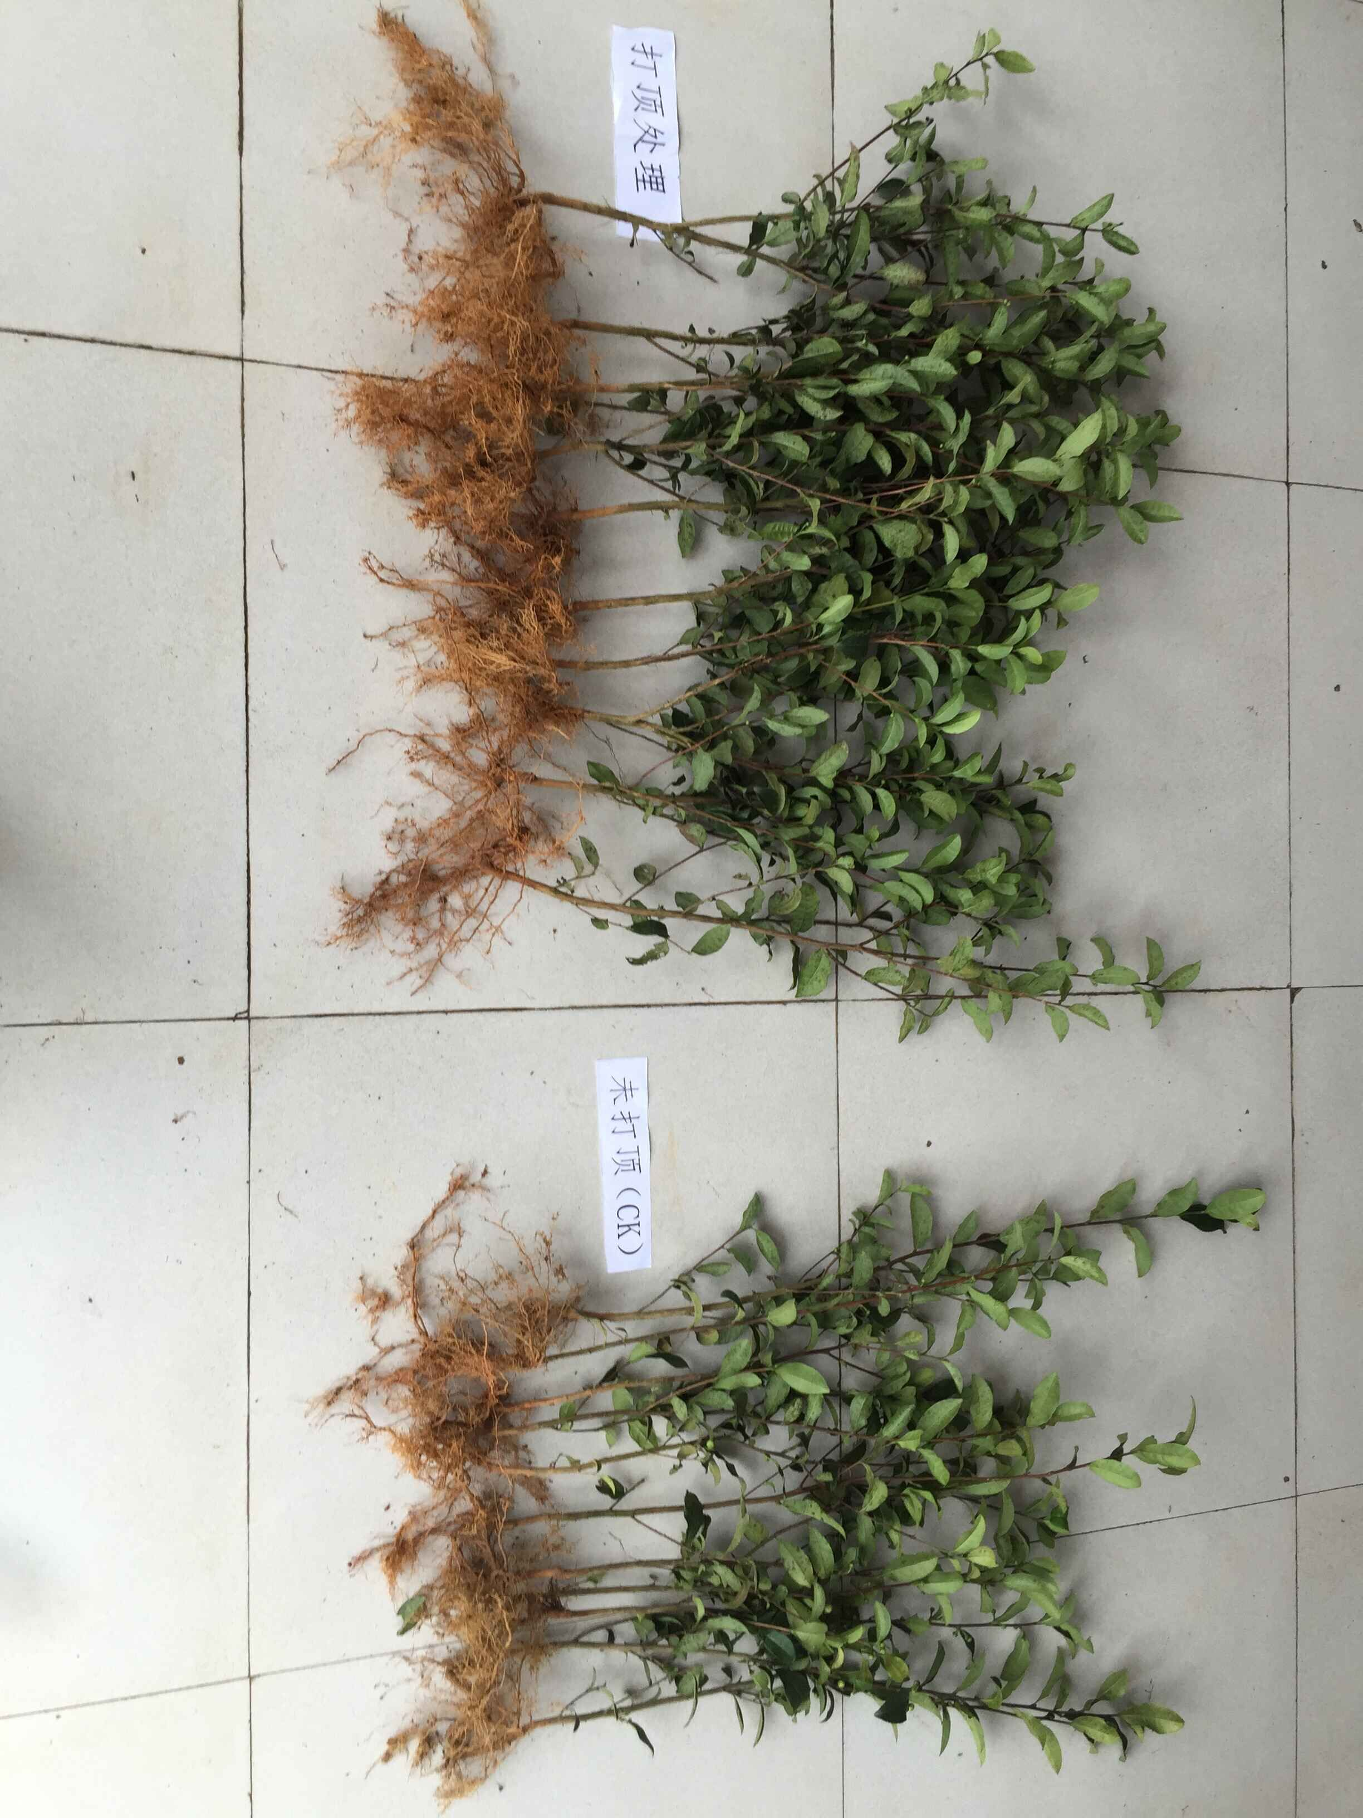
本专利技术茶苗
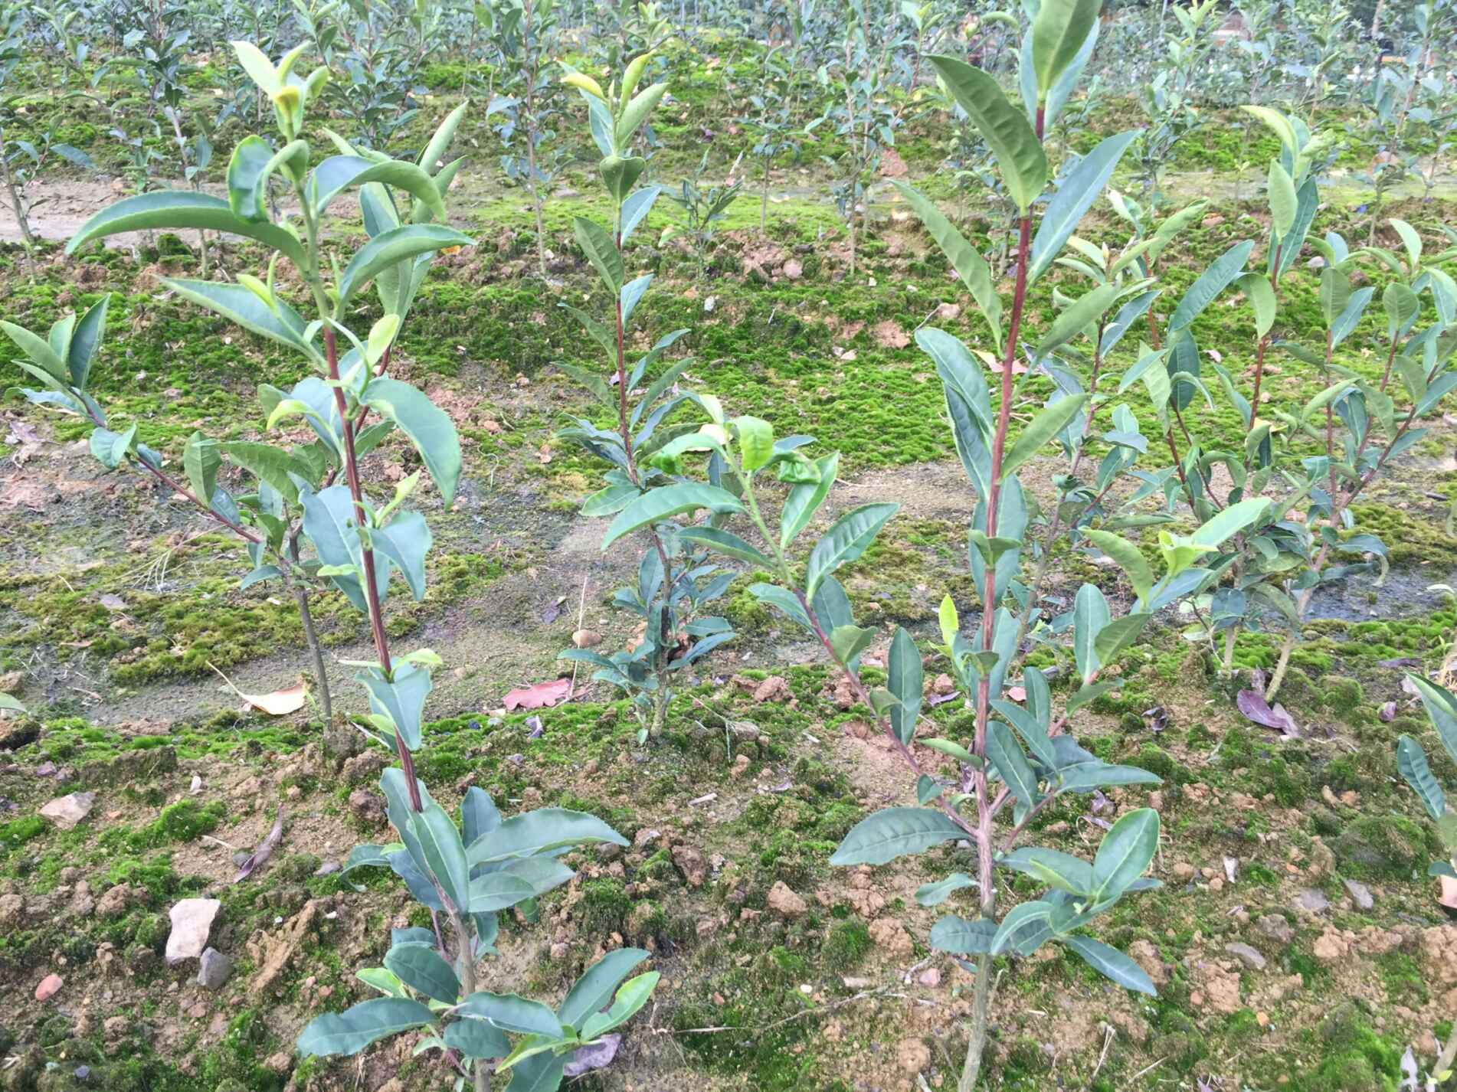
常规种植
以上附图均是示意图，若说明书需要附图，可以叫发明人另外补充。

